98學年度八堵國小資訊安全研習
一、校園資訊安全
1.資訊安全的定義：
「資訊」是指具備「機密性」、「完整性」及「可用性」的訊息、資料等等。而資訊安全就是要維護這些資料的機密性、完整性和可用性。
資訊安全絕對不只是資訊組長的責任，全體教職員工都要負責的。
2.資訊安全的等級：分為A、B、C、D四級
A級機關：教育部、教學醫院。
B級機關：大學、各縣市教育網路中心。
C級機關：技術學院和專科學校。
D級機關：高中職以下學校。
3.D級機關學校每年應執行的工作事項：
項目 | 防禦機制強度 | 防護縱深 | ISMS推動 | 稽核方式 | 教育訓練 | 專業證照
內容 | 強度等級1 | 1.防火牆  2.防毒軟體 | ISMS觀念宣導 | 自我檢視 | 校長:1小時  主任:4小時  資訊:8小時  一般:2小時 | 資安專業訓練
4.何謂ISMS(Information Security Management System):
指的是資訊安全管理系統，是一套有系統的分析和管理資訊安全的辦法。
- ISMS推動的組織:
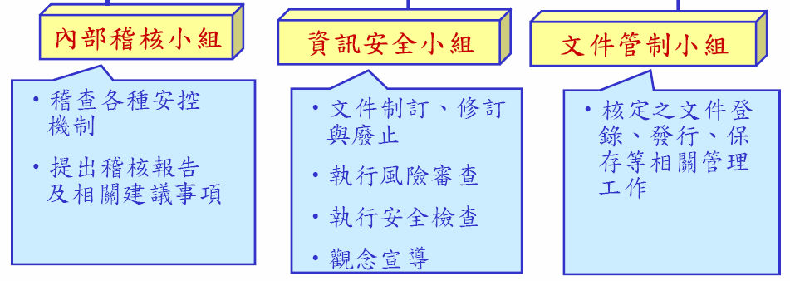
- ISMS具體管控措施:
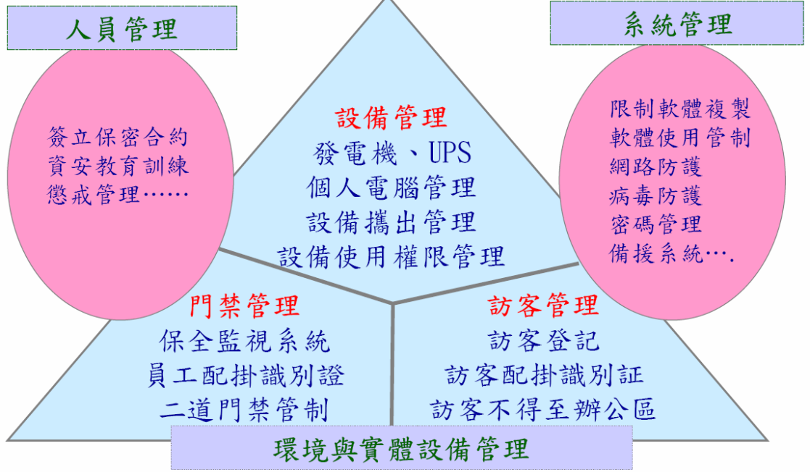

5.校園資安事件與處理
2010年1-4月基隆市教育網路中心連線單位資安事件一覽表
序號 | 日期 | IP列表 | 類型
1 | 1月11日 | 192.192.213.25 | (崇佑技術學院)濫發垃圾信
2 | 1月11日 | 210.240.4.129 | (特教學校)遭入侵，攻擊其他主機
3 | 1月15日 | 210.240.20.133 | (八斗國中)遭入侵，攻擊其他主機
4 | 1月19日 | 210.240.26.138 | (正濱國中)遭入侵，攻擊其他主機
5 | 1月20日 | 210.240.22.1 | (碇內國中)遭入侵，並發釣魚信件
6 | 2月8日 | 210.240.8.1 | (百福國中) 疑似遭入侵，且對外發送釣魚信件。
7 | 2月20日 | 210.240.12.16 | (建德國中)遭置入釣魚網站
8 | 2月25日 | 210.59.2.254 | 違反智慧財產權(BT下載非法影音)
9 | 3月4日 | 192.192.213.11 | (崇佑技術學院)濫發垃圾信件
10 | 3月4日 | 210.240.33.193 | (尚仁國小)遭入侵，攻擊其他主機
11 | 3月29日 | 210.240.30.120 | (大德國中)網頁遭置換，請處理!
12 | 4月1日 | 210.60.134.45 | (崇佑技術學院)違反智財權，請處理!
13 | 4月5日 | 192.192.x.x | (崇佑學院)對外發送垃圾信
14 | 4月5日 | 210.240.28.1 | (安樂國小)對外發送垃圾信件!
15 | 4月9日 | 210.240.29.188 | (聖心小學)濫發垃圾信，請處理!
16 | 4月13日 | 210.60.134.45 | 違反智慧財產權(BT下載非法影音)
17 | 4月19日 | 210.240.29.188 | 濫發垃圾信件
18 | 5月1日 | 210.240.33.252 | (尚仁國小)疑似受僵尸網路感染，請處理!
19 | 5月4日 | 210.240.32.233 | 太平國小ip 210.240.32.233從事非法網路下載，違反智財權。
20 | 7月11日 | 210.240.26.129 | 正濱國中IP：210.240.26.129對外嘗試攻擊
21 | 8月8日 | 210.240.21.108 | (八斗國小)對外攻擊!請處理!
22 | 8月17日 |  | 五堵國小網站遭入侵，請處理!
23 | 8月24日 | 210.240.26.129 | (正濱國中)疑似遭入侵，駭客以該ip為跳板，嘗試登入他國的網站。
24 | 8月26日 | 210.240.12.14 | (建德國中)對外攻擊!
25 | 9月24日 | 210.240.11.44 | (銘傳國中)濫發廣告信
26 | 9月28日 | 210.240.11.35 | (銘傳國中)，有嘗試入侵(跳板攻擊)的行為。
27 | 9月30日 | 210.240.34.131 | (深澳國小)從事非法下載，請處理!
釣魚網站實例:http://www.ebay.com.hk和http://www.ebay-hk.com(假的)
6.資安事件通報流程:
1.教育部電算中心直接電郵通知:這表示已經嚴重，IP已被封鎖(無法上網)
處理:
(1)請於24小時內向『國家資通安全通報應變網站』進行通報，事件影響
等級建議填寫D級。
(2)並於3日內將問題處理完畢後於『國家資通安全通報應變網站』進行通
報結案。
(3)經教育部電算中心測試通過後，立即為您解除IP封鎖的限制。
2.網頁被置換:入侵者會留下其他後門程式，甚至修改您的系統，造成其他危
害，時使是專家也不一定可以清除乾淨。
處理:
- 備份這台主機上的資料檔案。
- 將系統重新安裝。(XP重灌)
- 重新安裝後要更新所有的service。
- 關閉系統不必要的service和port
- 放回備份的資料檔案，恢復服務。
- 安裝簡易的防火牆。
- 記得定期檢查
3.網管人員自己發現的資安事件:
應填寫『基隆市政府教育局及所屬學校資通安全事件通報單』然後按照事件
影響的等級來做填報與處理。
7.電腦教室管理辦法
1.嚴禁攜帶食物、飲料、書包進入電腦教室。
2.課前後請開關窗、燈。課後並請班長和值日生整理教室，方可離去。
3.若使用隨身碟或光碟片，需經指導老師同意。隨身碟必先掃毒。
4.禁止複製硬碟內的各項軟體。以免觸犯智慧財產權法。
5.非經同意，嚴禁使用教師用電腦。
6.遇有疑問或故障時，應先請任課老師處理。必要時，找資訊老師處理。
7.不可任意搬動各項電腦設備，如：螢幕、鍵盤、印表機等。
8.電腦設定值未經老師授權不得更改。
9.不可自行攜帶家中軟體至學校安裝。
10.如有蓄意破壞情形照價賠償。
11.電腦教室的借用必須由老師親自借用並填寫借用登記簿(含日期和姓名)。
12.電腦教室使用完畢後應立即上鎖，並歸還鑰匙且簽名。
二、防毒軟體安裝與更新
(1)小紅傘防毒程式:官方網址: http://www.free-av.com/
有以下三種版本:Personal-Free、Premium、Security suite
目前小紅傘已經有中文版了，不過最新的2010版小紅傘目前還是英文版。
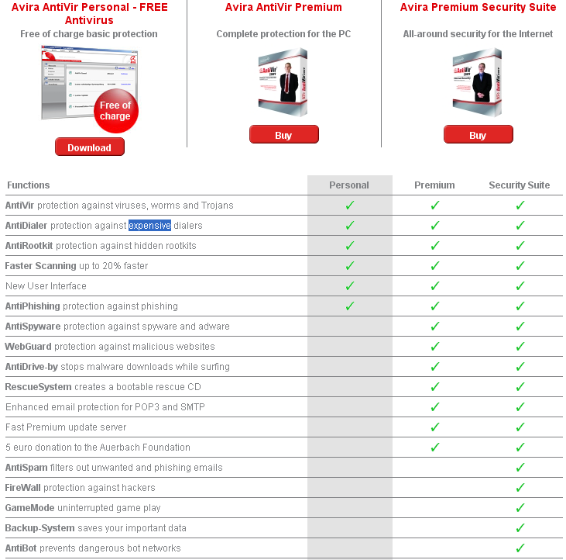
最新病毒資訊
小心狡滑病毒 也會自動更新
【台灣醒報記者林永富報導】更新日期:2010/04/12 14:50 林永富
防毒公司病毒碼需要更新，現在連病毒本身都會自行更新！防毒軟體公司賽門鐵克近日發現，一款新的木馬病毒，竟然會透過遠端伺服器下載病毒更新，一旦感染後就很難根除，呼籲電腦使用者要加強安全防護，例如使用雙向防火牆軟體，以免後患無窮。
該公司表示，發現的這款「狡滑病毒」名稱為Backdoor.Dawcun，是一個盜取電腦機密資訊的後門木馬程式，會自己在系統正常啟動或即使進入安全模式啟動時，都會自動載入。
三、個人資訊安全
資訊安全攻防戰不只是在電腦上或網路上進行，日常生活中也有可能發
生，例如:詐騙電話。為何歹徒會有你的手機呢？
1.答案是，我們喜歡到處上網填寫資料、並留下手機號碼。
2.有時候是，奇摩的資料庫被駭客入侵。
3.你的電腦中了木馬病毒了。
應對之道：
1.牢記只要是他人指示你到ATM進行動作的言論，均為詐騙。
2.進行網路購物，無論是刷信用卡或網路ATM，連接的網站URL均應為
https://開頭，如果不是或發現網站內容有異，要小心是否為釣魚網站。
3.個人電腦一定要加裝防毒軟體，除更新病毒碼（現今的防毒軟體均可
設定成自動更新），更應勤加掃毒。
4.收到來路不明的信件不要開啟，如果開啟，信件內部的超連結亦不要
點擊!
信箱遭盜用
如果你的電子信箱會自己自動寄信，那很可能是你的信箱密碼被人盜取
，有心人士利用你的信箱散發病毒信件或是垃圾信件。建議的處理方式:
- 馬上更改你的信箱密碼(不要設定跟帳號很類似的密碼)
例如:帳號為mini而密碼為mini1234
- 設定密碼原則上至少要8個字以上比較安全
- 做系統掃毒
